Тема занятия: «Параллельное плетение из бисера. «Божья коровка»

Оборудование, материалы и инструменты,
необходимые на занятии:
- проволока медная/алюминиевая 0,2 мм
- бисер красного и черного цветов (по желанию, использование других цветов )
- ножницы
- блюдца/ткань для бисера
- схема изделия
- тетрадь, фломастеры, шариковая ручка.

Загадка:
Надевает эта крошка
Платье красное в горошек.
И летать умеет ловко
Это…
(ответ: Божья коровка)

Божья коровка – это на самом деле жук, просто вот с такой особенной раскраской в крапинку. Самые известные божьи коровки – те, у которых 7 черных точек на спинке.
Загадки про божью коровку начинаются с первого знакомства с ней и со стишка: “Божья коровка лети на небо, там твои детки кушают конфетки”. Иногда ещё добавляют: “Всем по одной, а тебе ни одной”. Если в это время держать коровку и подуть на неё – она должна улететь, что будет означать, что она поверила в песенку.
Само имя этого жука говорит о том, что наши предки считали его таинственным персонажем, даже божественным. Божья коровка борется с тлей и клещами и это очень важно. К тому же у многих народов есть поверье, что её нельзя ни в коем случае убивать, потому что это насекомое от бога.
Дети часто спрашивают, от чего зависит количество черных пятнышек на красной спинке? Нет, не от возраста, как часто отвечают родители. Количество зависит от того, какого вида коровка. А видов этих не менее четырех тысяч!
Техники безопасности при работе с бисером:
- бисер в рот не брать, не глотать!
- проволоку отрезать ножницами , зубами не отгрызать ни в коем случае! Это опасно, портит эмаль, можно поранить слизистые оболочки рта.
- работать с бисером аккуратно, разные цвета высыпать в разные блюдечки, цвета между собой не смешивать.
- хранить бисер аккуратно, в пакетиках, чтобы не просыпался, расходовать экономно.
- регулярно делать гимнастику для глаз.
-при работе с бисером сидеть ровно, следить за осанкой.
Практическая работа по схеме.
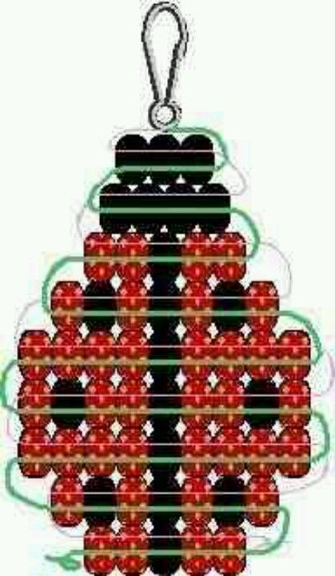

Техника параллельного плетения
самая популярная при выполнении бисерных изделий.
Взять проволоку, набрать на неё бисеринки 1-ого и 2-ого ряда, в общем счёте 7 шт. черного цвета . Далее, как бисеринки будут нанизаны на проволоку, взять один конец проволоки и пропустить его через 4 бисеринки, на встречу другому. Во время плетения, концы проволоки надо направлять друг на друга. После того как пропустили через бисеринки, взять проволочки с обеих сторон и затянуть. Концы проволоки должны быть примерно одинаковой длины.
После того как затянули, взять один конец проволоки и нанизать на него 5 бисеринок (последовательность цветов как на схеме). Так же пропустить другой конец проволоки, через все эти бисеринки и далее затянуть.
Продолжаем по аналогичной схеме столько рядов, сколько указано на схеме. Когда будет выполнен последний ряд изделия, концы проволоки крепко скручиваем, это делается для того, что бы изделие не рассыпалось.

Тема: «Цветы из бисера»

Инструменты и материалы: бисер бледно-розовых, зеленых и желтых оттенков, проволока, тарелочки для бисера, 6 кусочков проволоки по 20 см и одна 10 см, поделки из бисера, ножницы.
Схемы плетения, картинки.
Загадка:
Их видимо – невидимо,
Не сосчитаешь их!
И кто их только выдумал-
Весѐлых озорных?
Должно быть оторвали
От неба лоскуток,
Чуть-чуть поколдовали
И сделали ……(цветок)

Фиалка - сказочный по красоте цветок. На подоконнике она цветет все лето. Но, к сожалению, живой цветок недолговечен. Как можем мы сохранить красоту фиалку, используя наши умения рукодельниц?
- Конечно, изготовленная из бисера, будет радовать глаз круглый год,
постоянно напоминая о веселых летних деньках.
Сегодня вы научитесь плести фиалки из бисера в технике
петельного плетения.
Разновидность фиалковых насчитывает 18 родов и около 900 семейств,
больше половины из которых принадлежит к роду фиалка.
Семейство фиалковые произрастает практически на всех континентах.
Свыше 500 видов произрастает главным образом в умеренных широтах
северного полушария.
Большинство представителей семейства фиалковые культивируются как
декоративные растения.
Особенно широко распространены - фиалка душистая, алтайская и
желтая.
Среди некоторых видов фиалковых выделяют ценные лекарственные
растения.
Целебные свойства находятся во всех частях растения. Листья фиалок
содержат эфирные масла, которые часто используются в парфюмерии для производства духов.
Изделие, которое мы с вами сегодня сделаем, может пригодиться нам для подарка, для украшения нашего жилья. Такое изделие в магазине не купишь, потому, что вы его сделаете сами. Знания, умения и ловкость ваших рук помогут вам всем вместе выполнить работу.
Практической работа:
Первый ряд – набрать 5 бисерин и скрутить на 3 оборота, оставляя один конец проволоки длиннее второго в 2 раза.
Второй ряд – набрать 13 бисерин и огибая первый ряд скрутить на 3 оборота.
Третий ряд – набрать 20 бисерин скрутить огибая второй ряд.
Таким способом выполнить 5 лепестков.
Листик. Плетем по той же схеме что и лепесток, но возьмем зеленый бисер.
Тычинку можно выполнить различными способами:
1. Тычинка из бусинки. Скручиваем бусинку на середине проволоки и
вставим в середину наших лепестков.
2. Тычинка из бисера: одеть 3 бисеринки и закрепить путем возврата через две. Таким образом повторить 3 раза.
3. Тычинка из бисера: одеть 4 бисеринки и скрепить одну встречным
плетением, так повторить 4 раза. (Показать на готовых изделиях).
Сборка фиалки.
Скручиваем все 5 лепестков, в серединку вставляем тычинку. Лепестки
плотно скручиваем и присоединяем листик. Ствол цветка обмотать зеленой ниткой или флористической лентой. Фиалка готова.

Через каждые 15 минут - физминутка:
Закрываем мы глаза,
Вот какие чудеса.
Наши глазки отдыхают,
Упражнения выполняют.
А теперь мы их откроем,
Через речку мост построим.
Нарисуем букву о, получается легко.
Вверх поднимем, глянем вниз,
Вправо, влево повернем,
Заниматься вновь начнем.

Инструкционно-технологическая карта изготовления фиалки из бисера.
Сначала делаем сердцевинку цветка, для этого возьмем пять кусочков проволоки примерно по 10 см, нанизываем на каждый отрезок по 4 бисеринки золотистого цвета, скручиваем на пару оборотов. Чтобы сделать лепестки для цветочков на отрезок проволоки около 15 см нанизываем сначала 4 бусины – сворачиваем, делаем еще оборот из 12 бусин и третий ряд из 25, можете скорректировать количество бисеринок в зависимости от размера. Когда лепесток готов хорошенько закручиваем концы проволоки. Одна фиалка состоит из пяти таких листиков.

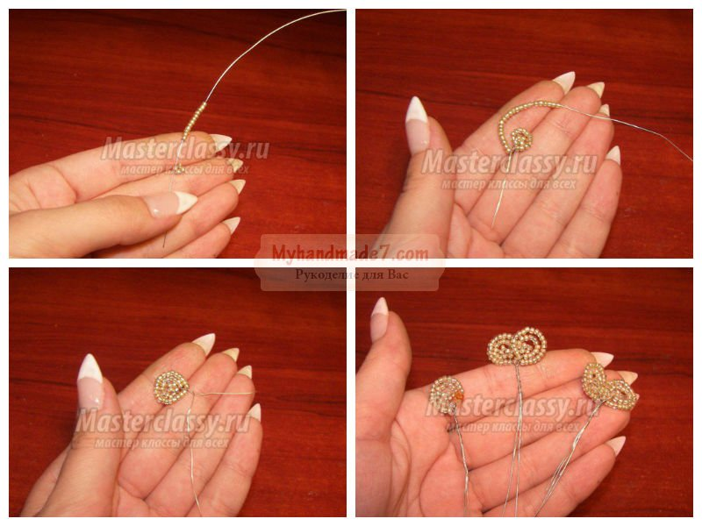

Чтобы собрать цветочек размещаем лепестки вокруг сердцевинки и скручиваем вместе концы проволоки. Для нашего букета нужны еще листики, для этого на кусок проволки 18-20 см нанизываем 9 зеленых бусин, затем вокруг середины делаем овал из 24 бисеринок, второй круг из 32, а последний из 44 бусин. Если хотите, можете сделать листочки разных размеров, просто добавьте еще один ряд. Листочков понадобится минимум по два на каждый цветок, можете сделать и больше.
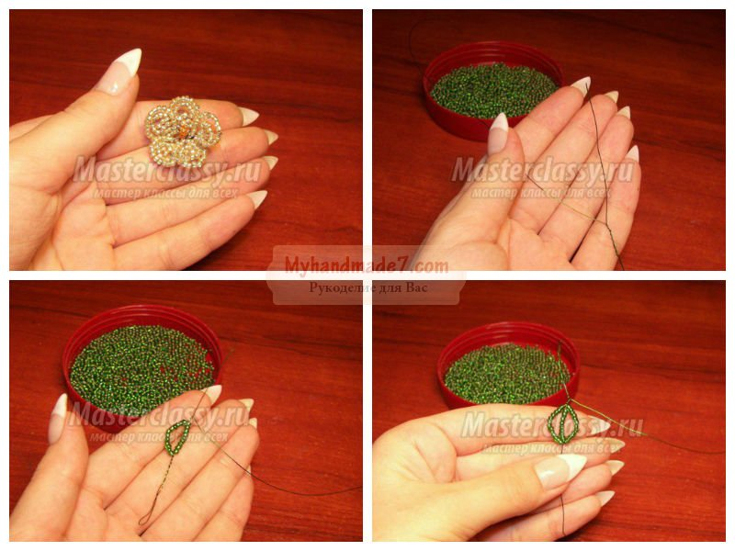

Чтобы задекорировать стебли фиалочки, берем подготовленную нить и оборачиваем ею катанку, так чтобы не было просветов.
Когда стебли покрыты нитью, начинаем собирать букет, сначала скручиваем вместе цветы, а затем размещаем вокруг листья. И листочки фиалки, и листики загибаем, чтобы они выглядели как настоящие.
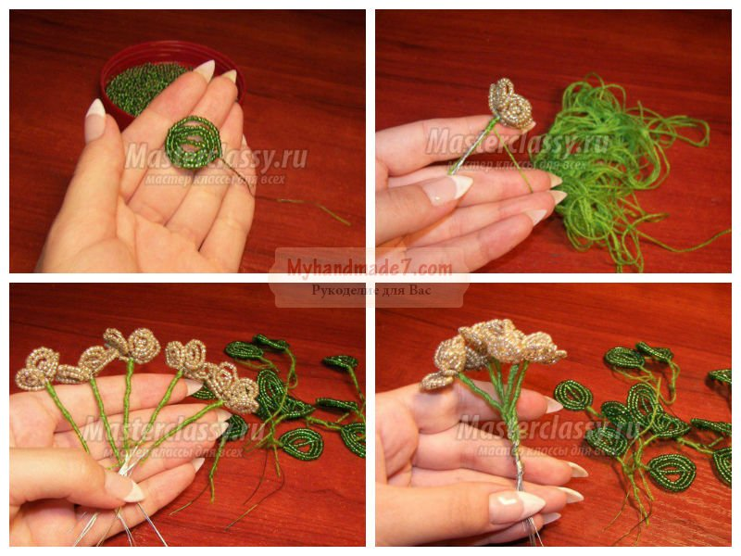

Готовую композицию размещаем в горшочке и заливаем раствором из гипса, отставляем до полного высыхания. По сухой поверхности окрашиваем получившийся грунт зеленой краской. При необходимости нанесите краску в несколько слоев. Чтобы закрепить эффект, вы можете добавить прямо в краску клей ПВА или покрыть поверх акриловым лаком.

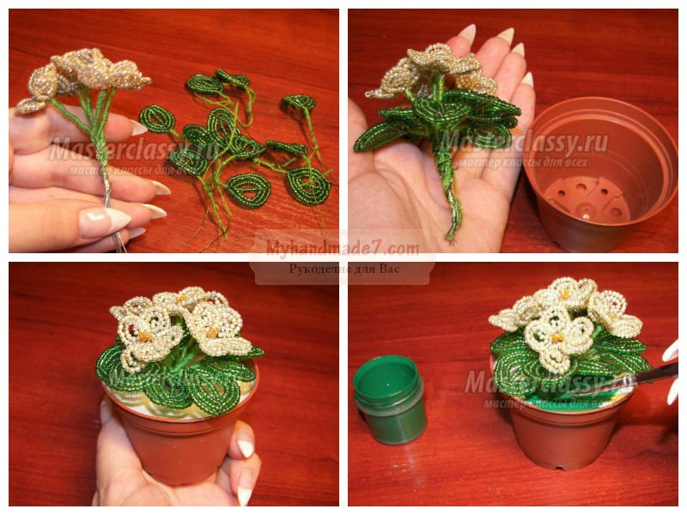

По своему усмотрению можно добавить в качестве декоративного грунта бисер, декоративный песок или мох, впрочем, ими можно украсить и сам горшок, тогда поделка будет смотреться еще наряднее и эффектнее. Чтобы это сделать покройте аккуратно горшок равномерным тонким слоем клея, предварительно подстелив под него лист бумаги и посыпьте поверх клея выбранным материалом, советую сделать это до того как установите внутри кустик. Остается только подсушить заготовку. Если вы не хотите тратить время на оформление горшка, вы можете просто обернуть его декоративной гофрированной бумагой подходящего цвета и перевязать поверх лентой.

